Оглавление

1. Получение задания на рассмотрение документа 1

2. Получение задания поручения 4

3. Расписание резолюции 10

4. Утверждение проекта резолюции 14

5. Выдача инициативных поручений 17

6. Работа с заданием на утверждение 19

1. Получение задания на рассмотрение документа
2. Перейдите в папку ***СЭД Руководитель/01 Новая корреспонденция - задание***.

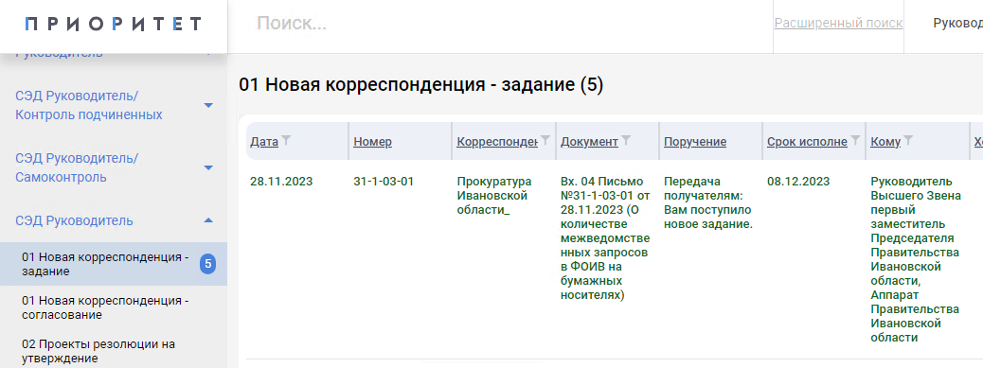

1. Откройте карточку задания на рассмотрение, для которой в столбце **Поручение** указано значение «Передача получателям: Вам поступило новое задание».

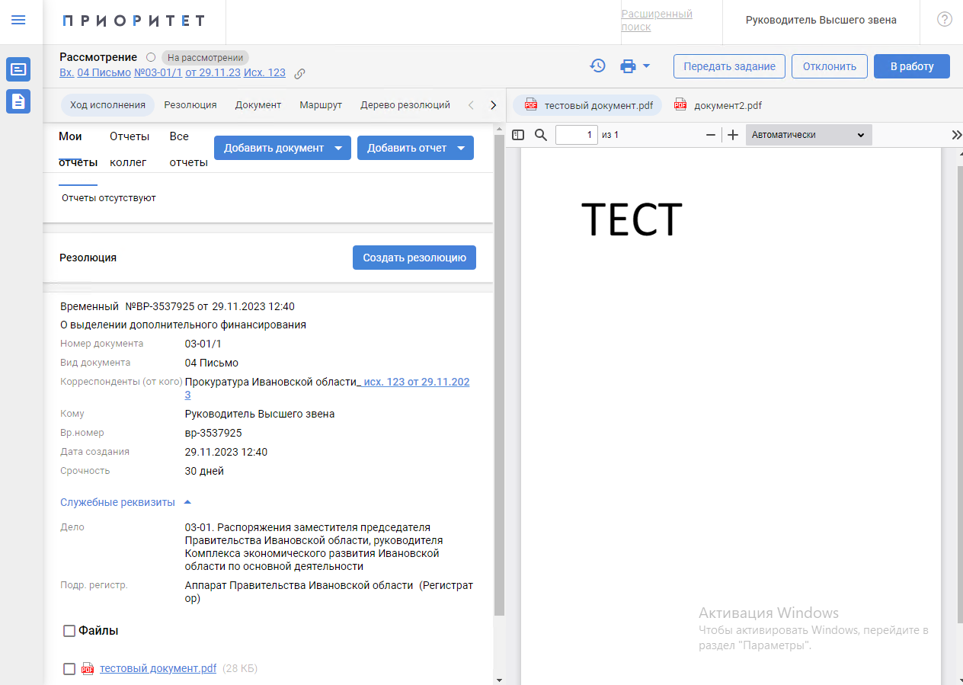

1. Ознакомитесь с информацией о документе в левой части экрана.

Ниже блока информации о документе показывается список вложенных файлов.

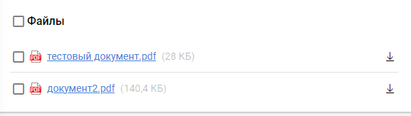

Чтобы сохранить файлы к себе на компьютер нажмите на значок  справа. Для переключения отображения файлов в правой части экрана нажмите на их названия.

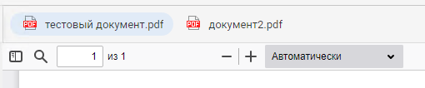

В левом верхнем углу экрана расположена ссылка на документ, нажмите на нее.

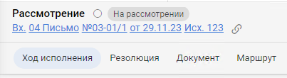

Откроется карточка документа.

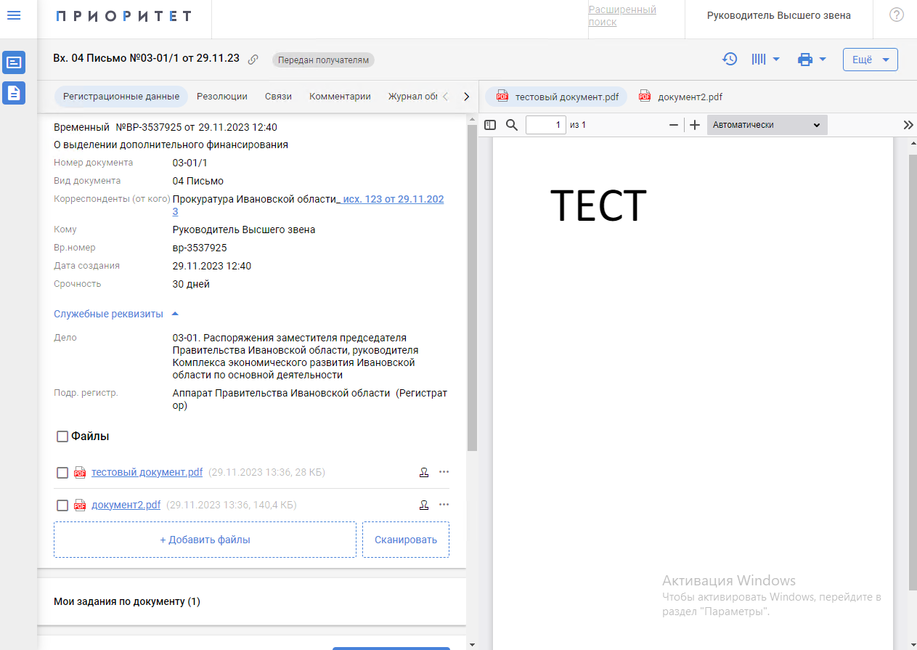

Перейдите к блоку ***Связи*** для просмотра связных документов.

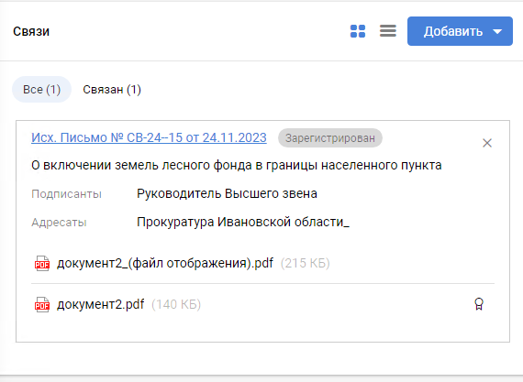

1. Возьмите задание в работу.

Вернитесь в карточку задания, воспользовавшись кнопкой перехода на предыдущую страницу в браузере. Или нажмите на значок  слева от вас в блоке ***Дерево исполнения***, далее во всплывающем окне нажмите на ссылку на ваше задание.

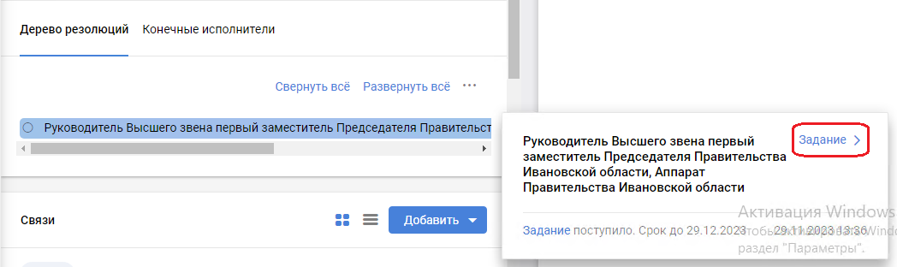

Нажмите кнопку  в правом верхнем углу формы.

1. Примите решение по дальнейшей работе с заданием.

Вы можете выполнить следующие операции:

* Отклонить задание.

Если требуется вернуть документ на регистрацию, нажмите кнопку  в правом верхнем углу формы. В появившемся окне введите причину отклонения документа, которую увидит регистратор, и нажмите кнопку . Кнопка станет доступной только после ввода текста.

Вкладка браузера обновится и сменится состояние задания.

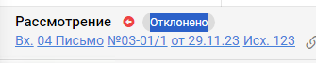

В блоке ***Дерево исполнения*,** как в карточке задания, так и в карточке документа будет отображена причина отклонения.

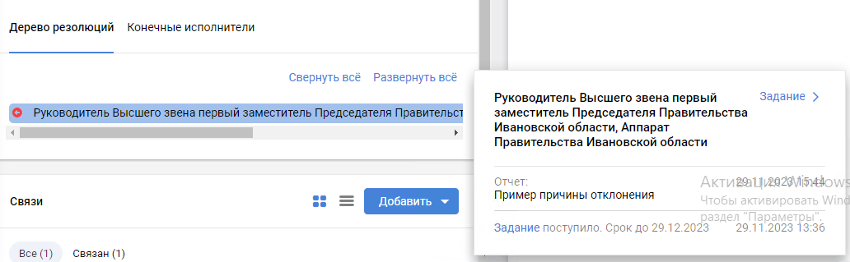

* Выполнить задание.

Если документ не требует исполнения, нажмите кнопку . Карточка задания обновится и сменится её состояние.

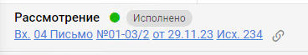

* Расписать дочернюю резолюцию.

Создание дочерней резолюции описано в пункте 3 текущей инструкции.

1. Получение задания поручения
   1. Перейдите в папку ***СЭД Руководитель/01 Новая корреспонденция - задание***.

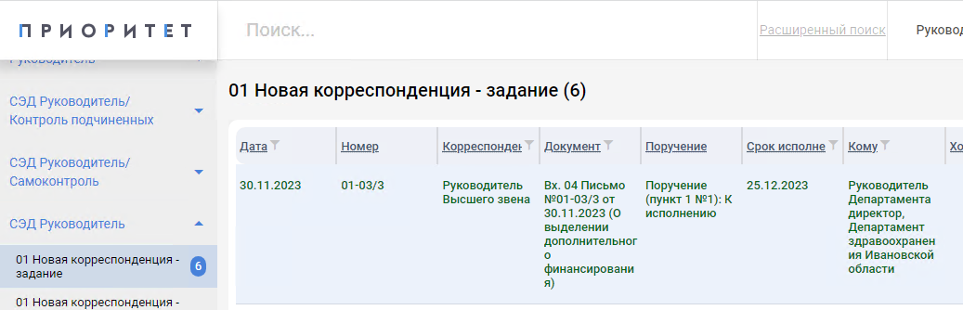

* 1. Откройте карточку задания поручение, для которой в столбце **Поручение** указано значение «Поручение».

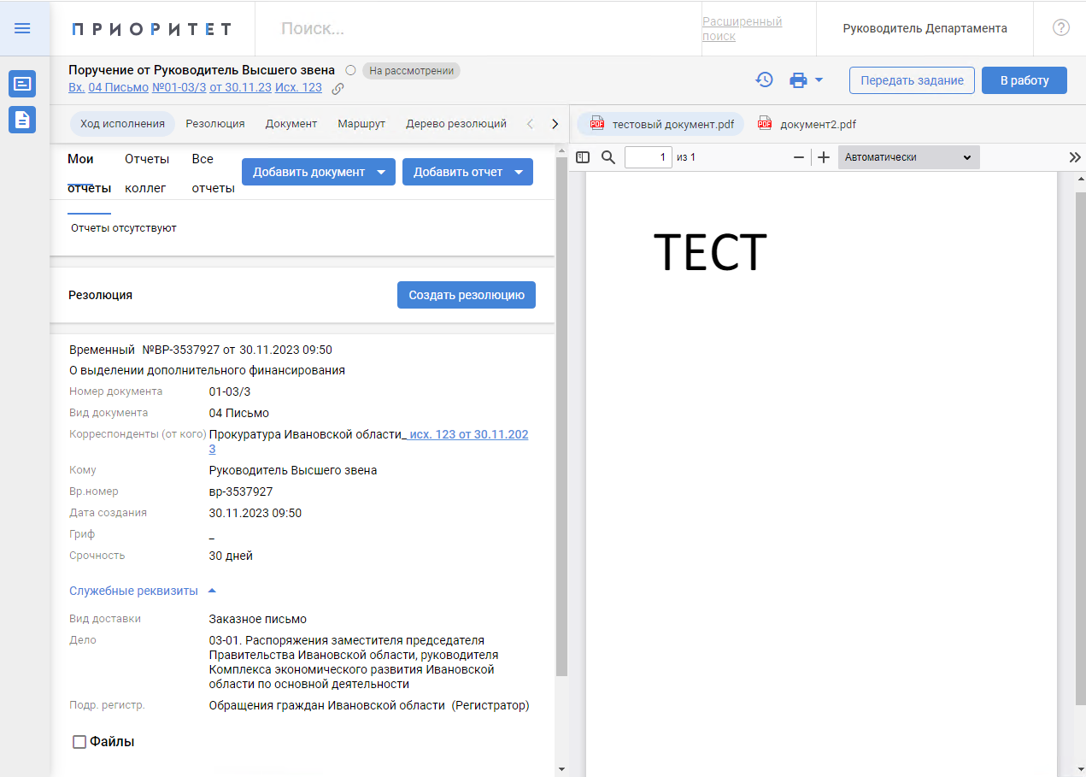

* 1. Ознакомитесь с информацией о поступившем задании и документе в левой части экрана.

Ниже блока информации о документе показывается список вложенных файлов.



Чтобы сохранить файлы к себе на компьютер, нажмите на значок  справа. Для переключения отображения файлов в правой части экрана нажмите на их названия.



Информация о поручении находится ниже блока информации о документе.

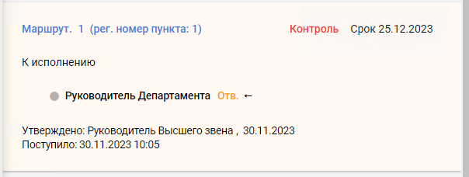

В левом верхнем углу карточки задания расположена ссылка на документ, нажмите на нее.

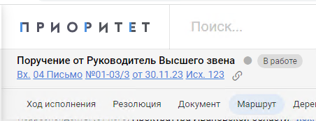

Откроется карточка документа.

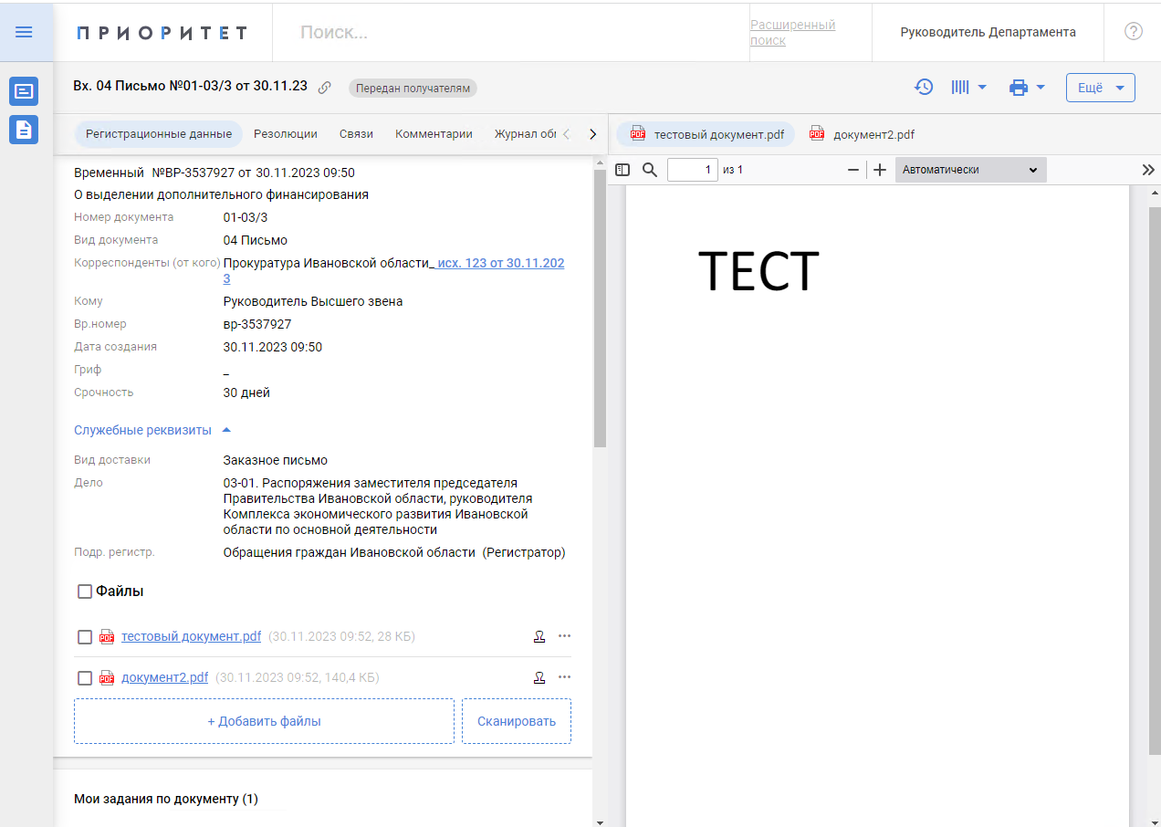

Перейдите к блоку ***Связи*** для просмотра связных документов.



* 1. Ознакомитесь с деревом исполнения.

Вернитесь в карточку задания, воспользовавшись кнопкой перехода на предыдущую страницу в браузере. Или нажмите на ссылку на задание в карточке документа в блоке ***Резолюция***.

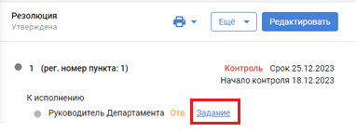

Информация о дереве исполнения находится в блоке ***Дерево резолюций*** карточки задания. Чтобы развернуть всё дерево резолюций, нажмите кнопку . Чтобы свернуть или развернуть нужный пункт резолюции, нажмите на него.

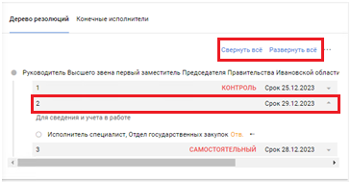

Если дерево резолюций достаточно большое, то нажмите на значок  и в появившемся меню сначала выберите опцию , а потом .

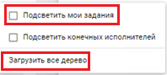

В результате ваше задание будет показано в дереве и подсвечено синим фоном.

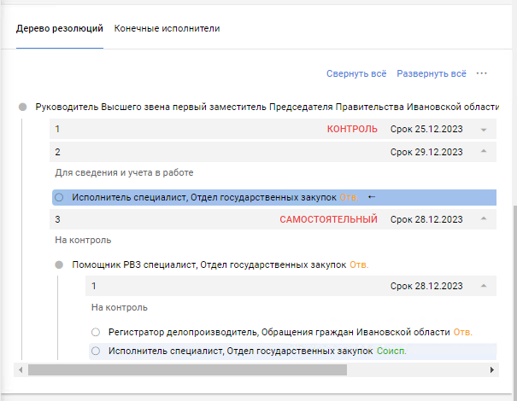

Чтобы перейти в другое задание и ознакомится с ним, например, для просмотра отчёта, нажмите на значок  слева от исполнителя и в появившемся окне нажмите на ссылку.

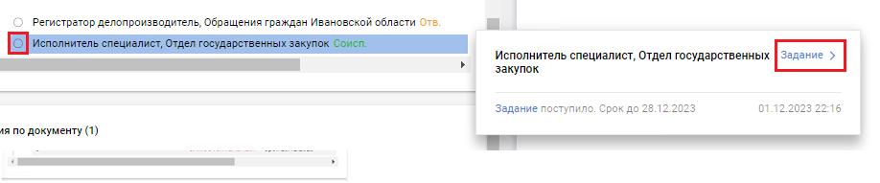

Если по документу вам пришло несколько заданий, то ниже будет расположен блок, с информацией о них. По нажатию на задание откроется его карточка.

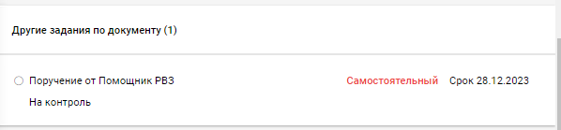

Последний блок – ***Связи***. В нем отображаются связные карточки документа.



* 1. Возьмите задание в работу.

Нажмите кнопку  в правом верхнем углу формы.

* 1. Примите решение по дальнейшей работе с заданием.

Вы можете выполнить следующие операции:

* Передать задание.

Для этого нажмите кнопку  в правом верхнем углу.

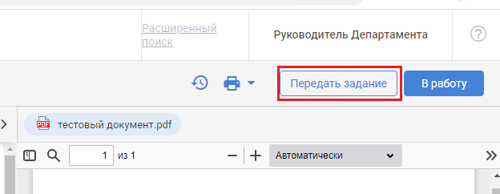

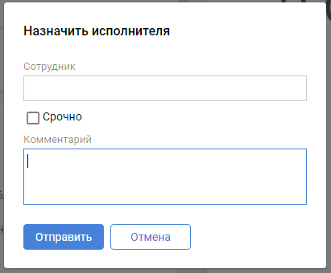

В появившемся окне в поле **Сотрудник** выберите сотрудника, которому собираетесь передать задание. Укажите признак срочности при необходимости. В поле **Комментарий** укажите причину передачи задания и \ или информацию необходимую сотруднику для выполнения поручения. После чего нажмите кнопку . Окно закроется, и карточка обновится. В строке состояния появится информация о передаче задания.

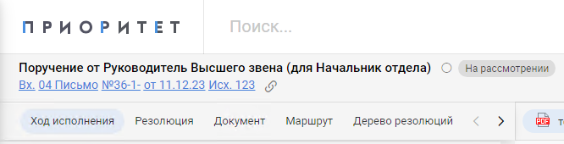

А также в блоке ***Мои отчёты*** появится запись о передаче задания с текстом комментария.

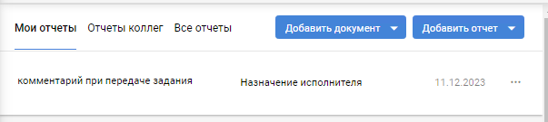

При этом карточка пропадёт из ваших папок поступивших заданий, но Вы также можете отменить передачу задания, или передать его другому сотруднику снова нажав на кнопку . Укажите в поле сотрудника себя, для того чтобы отменить передачу задания, или другого сотрудника, которому хотите передать задание, и также нажмите кнопку .

После передачи задания также изменить информация в блоках ***Маршрут*** и ***Дерево резолюций***.

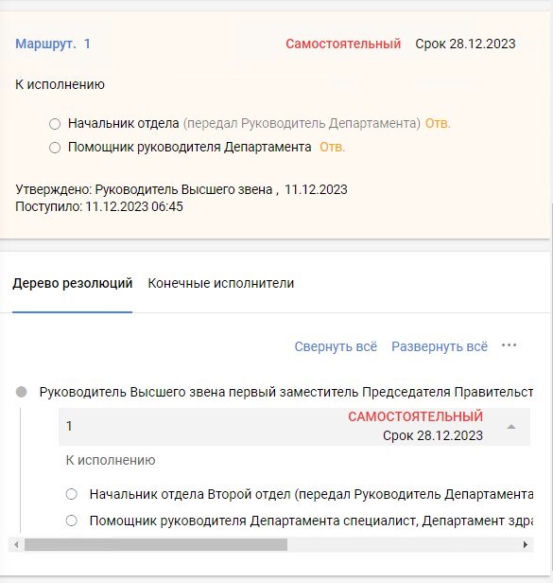

* Отклонить задание.

Если требуется вернуть документ на регистрацию, нажмите кнопку  в правом верхнем углу формы. В появившемся окне введите причину отклонения документа, которую увидит регистратор, и нажмите кнопку . Кнопка станет доступной только после ввода текста.

Вкладка браузера обновится и сменится состояние задания.

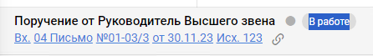

В блоке ***Дерево исполнения*,** как в карточке задания, так и в карточке документа будет отображена причина отклонения.

* Выполнить задание.

Если документ не требует каких-либо действий по его исполнению, нажмите кнопку . Карточка задания обновится и сменится её состояние.

* Расписать дочернюю резолюцию.

Создание дочерней резолюции описано в пункте 3 инструкции.

1. Расписание резолюции
   1. Откройте карточку задания, по которой будет создана подчиненная резолюция.

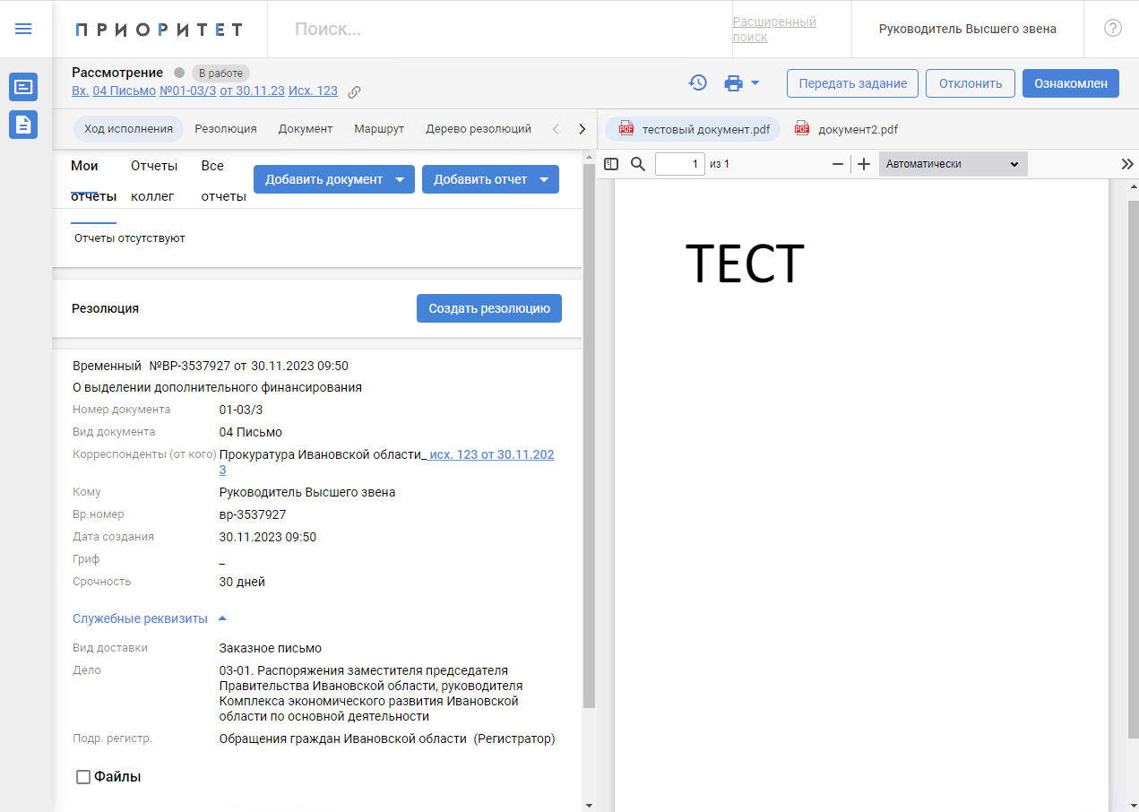

* 1. Создайте проект резолюции.

Нажмите кнопку . Ниже развернётся её форма.

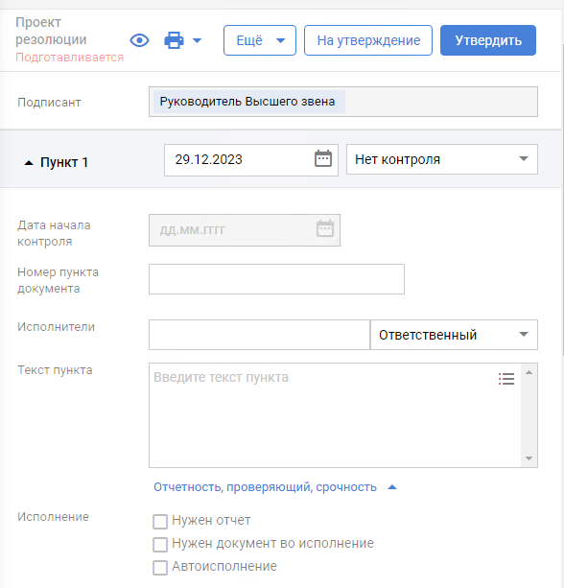

При этом некоторые поля уже заполнены:

* Поле **Подписант** заполняется первым сотрудником, от имени которого будут отправлены задания исполнителям.
* Поле **Срок исполнения** пункта справа от названия пункта заполняется значением соответствующего поля из вашего поручения или документа.
* Поле **Текст пункта** также заполняется значением соответствующего поля из вашего поручения.
  1. Заполните поля формы резолюции.

Заполните поля первого пункта:

* Укажите/измените **Срок исполнения** из календаря справа от названия пункта.
* Выберите из справочника **Тип контроля** справа от срока исполнения. По умолчанию выбрано значение «Не определён».
* Введите **Номер пункта документа**.
* Добавьте **Исполнителя** пункта резолюции, воспользовавшись быстрым поиском. После заполнения поля появится ещё одно поле для указания следующего исполнителя.

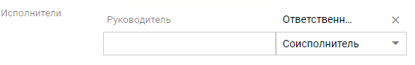

* Укажите **Тип исполнения** для каждого исполнителя. По умолчанию для первого исполнителя выбрано «Ответственный», для второго и последующих «Соисполнитель». В пункте может быть назначено любое количество ответственных исполнителей или не назначено никого.
* Введите **Текст пункта**. Для данного поля доступен список текстов поручений. Для выбора значения из списка нажмите на значок  и выберите подходящий вариант. После чего данный текст подставится в поле.

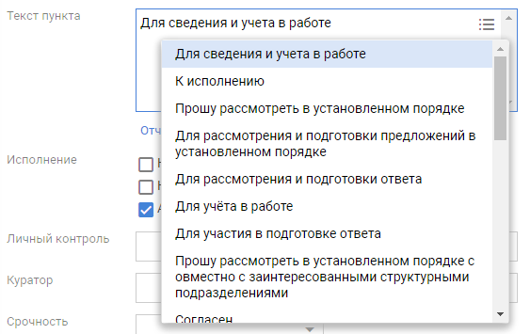

* Укажите дополнительную информацию по исполнению пункта резолюции при необходимости. Данные поля сворачиваются/раскрываются по кнопке .
* **Нужен отчёт** Признак обязательности внесения отчета об исполнении для завершения задания исполнителя. В случае указания данного признака система не разрешит исполнителю завершить исполнение его задания до тех пор, пока в задание не будет внесен отчет об исполнении.
* **Нужен документ во исполнение**. Признак обязательности подготовки документа во исполнение задания исполнителя. В случае указания данного признака система не разрешит исполнителю завершить исполнение его задания до тех пор, пока к заданию не будет приложен документ с типом связи «*Во исполнение*».
* **Автоисполнение**. Признак автоматического исполнения задания. При включении данного признака:
* Автоматически исполняются задания соисполнителей, когда исполнены задания всех ответственных исполнителей пункта;
* Автоматически исполняется задание автора резолюции, если исполнены все пункты резолюции;
* Автоматически исполняются задания всех подчиненных при исполнении задания автора.
* Поле **Срочность**. Заполняется из справочника.
  1. Создайте и заполните другие пункты резолюции при необходимости.

Для добавления нового пункта нажмите кнопку . Для удаления или изменения порядка пунктов нажмите на значок  и в выпадающем контекстном меню выберите нужную операцию.

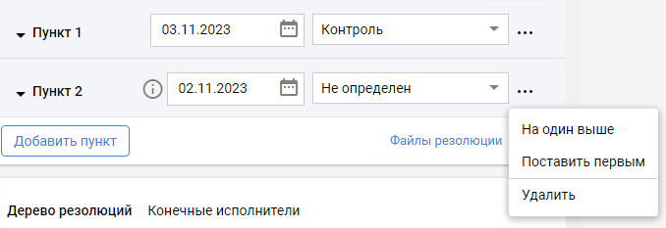

* 1. Отправьте резолюцию на исполнение.

Для этого нажмите кнопку . Карточка обновится и в блоке ***Резолюция*** появится информация о ней.

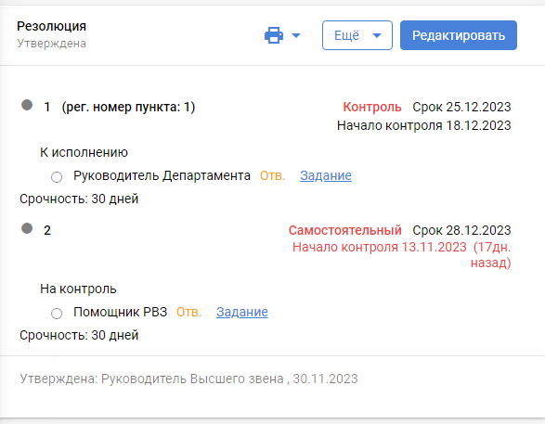

1. Утверждение проекта резолюции
   1. Отройте папку ***СЭД Руководитель/*** ***02 Проекты резолюции на утверждение***.

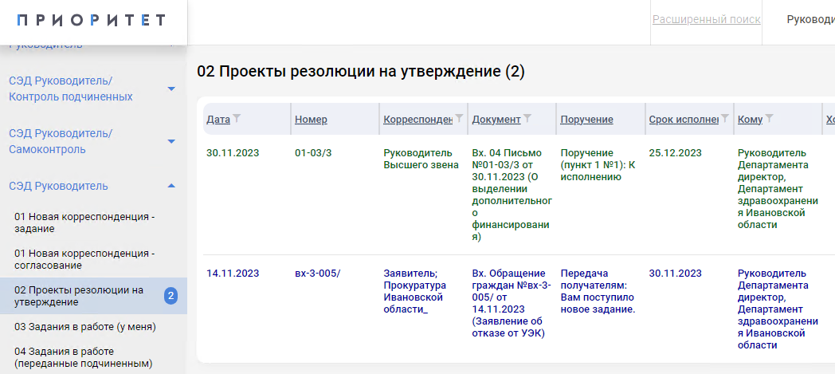

* 1. Откройте карточку задания с проектом резолюции на утверждение.

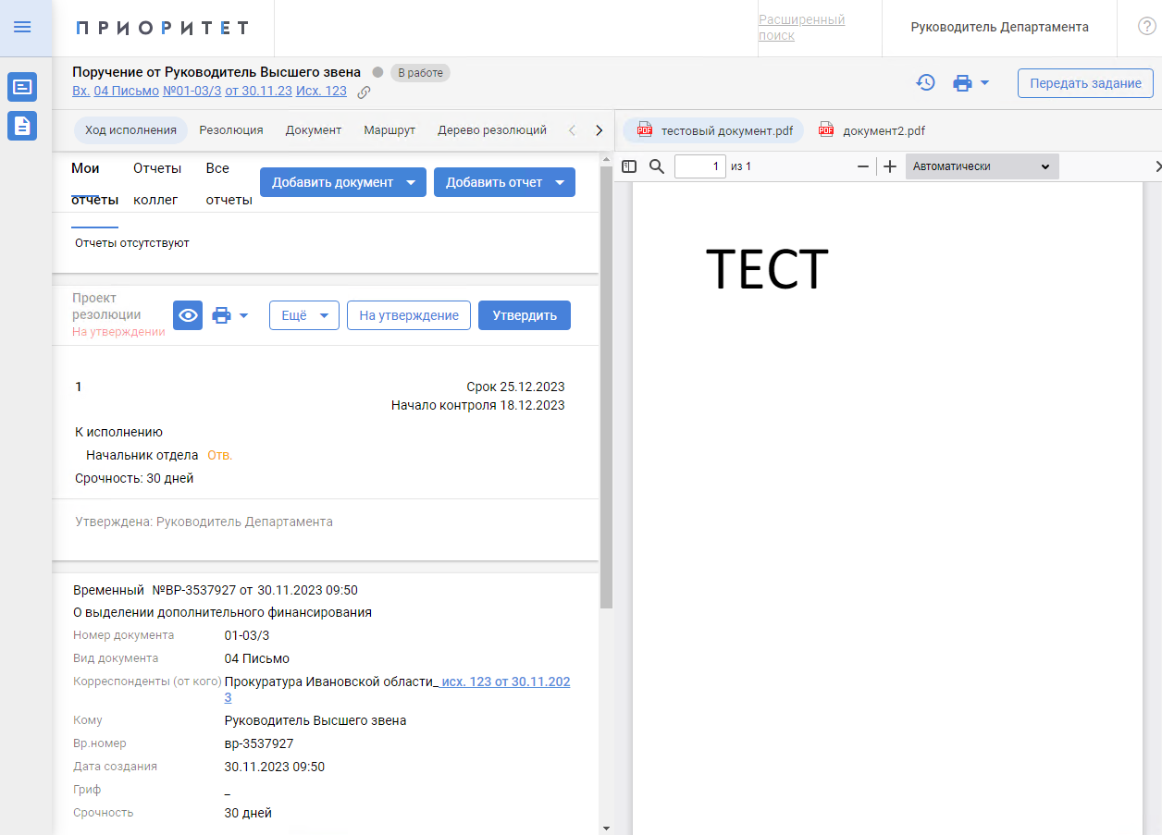

* 1. Ознакомитесь с карточкой задания и документом.

Операции описаны в пункте 2 т инструкции.

* 1. Ознакомитесь с проектом резолюции.

Для этого перейдите к блоку ***Резолюция***.

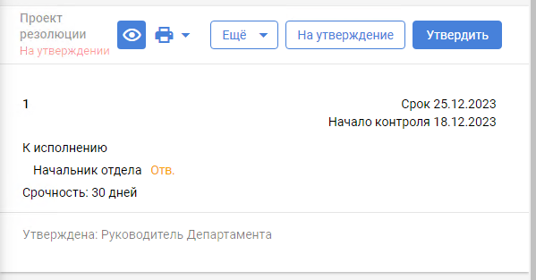

* 1. Примите решение по дальнейшей работе с проектом резолюции.

Вы можете выполнить следующие операции:

* Отредактировать проект резолюции самостоятельно.

Для редактирования проекта резолюции нажмите на значок . Форма резолюции перейдёт в режим редактирования. Редактирование резолюции описано выполняется аналогично созданию, которое описано в пункте 3 текущей инструкции.

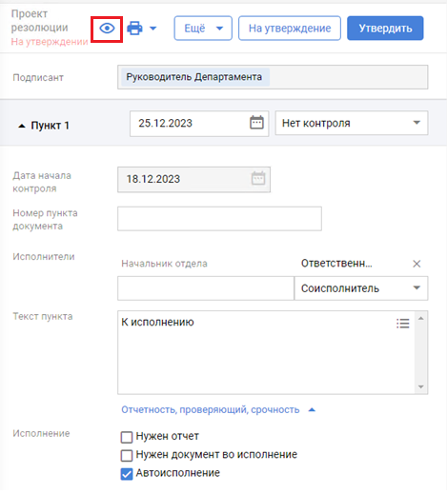

* Утвердить.

Для этого нажмите кнопку . Карточка обновится и в блоке ***Резолюция*** появится информация о ней.

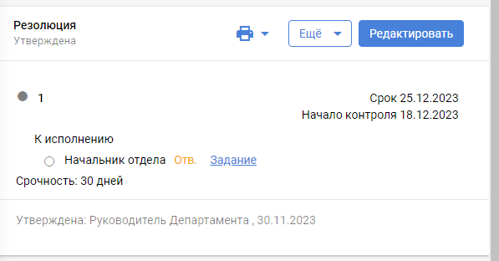

1. Выдача инициативных поручений

Выдача инициативных поручений аналогична созданию резолюции.

* 1. Инициируйте выдачу инициативного поручения.

Нажмите кнопку  в левом нижнем углу, если у вас открыта папка, или нажмите на значок , если открыта карточка задания или документа.

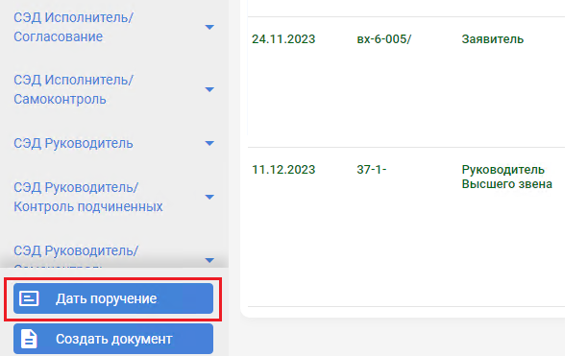

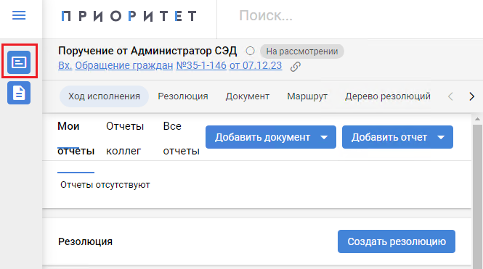

Откроется форма создания резолюции.

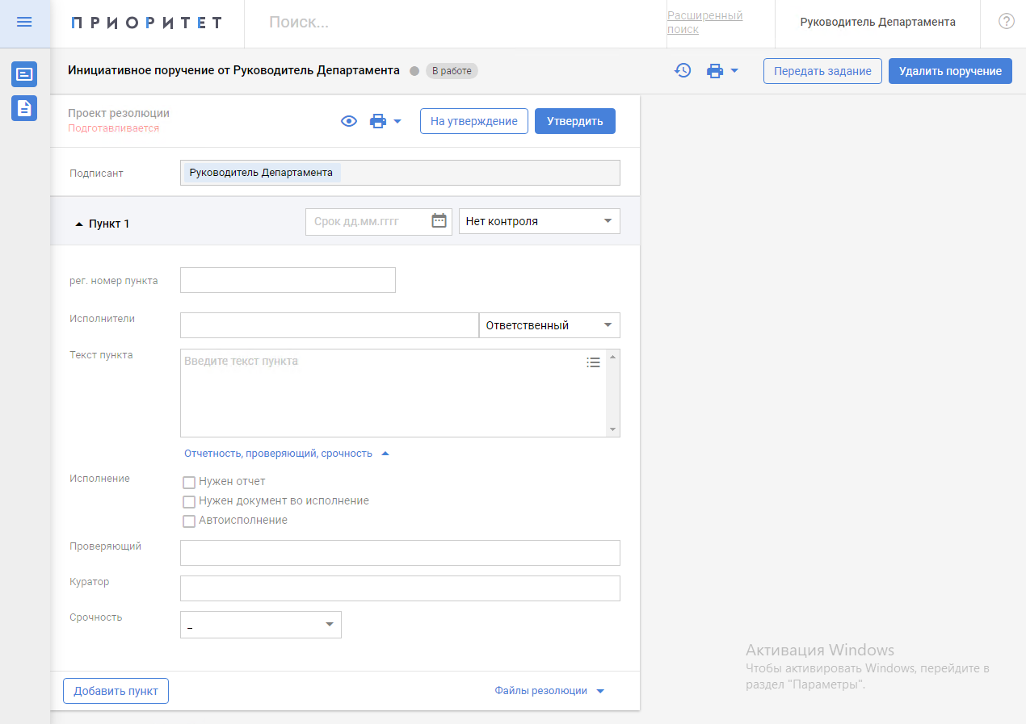

* 1. Заполните поля формы резолюции.

Подробно заполнение полей формы резолюции описано в пункте 3 инструкции.

Вы можете приложить файлы к резолюции нажав кнопку .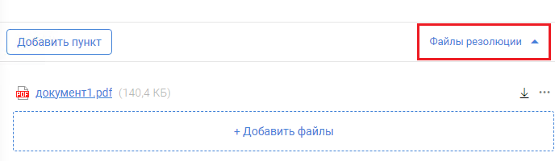

Если в процессе создания резолюции необходимость в ней отпала или вам необходимо перейти к другой задаче, Вы можете удалить её, нажав кнопку  внизу формы.

* 1. Дальнейшая работа с инициативными поручениями.

После отправки резолюция на исполнение карточка задания выглядит следующим образом.

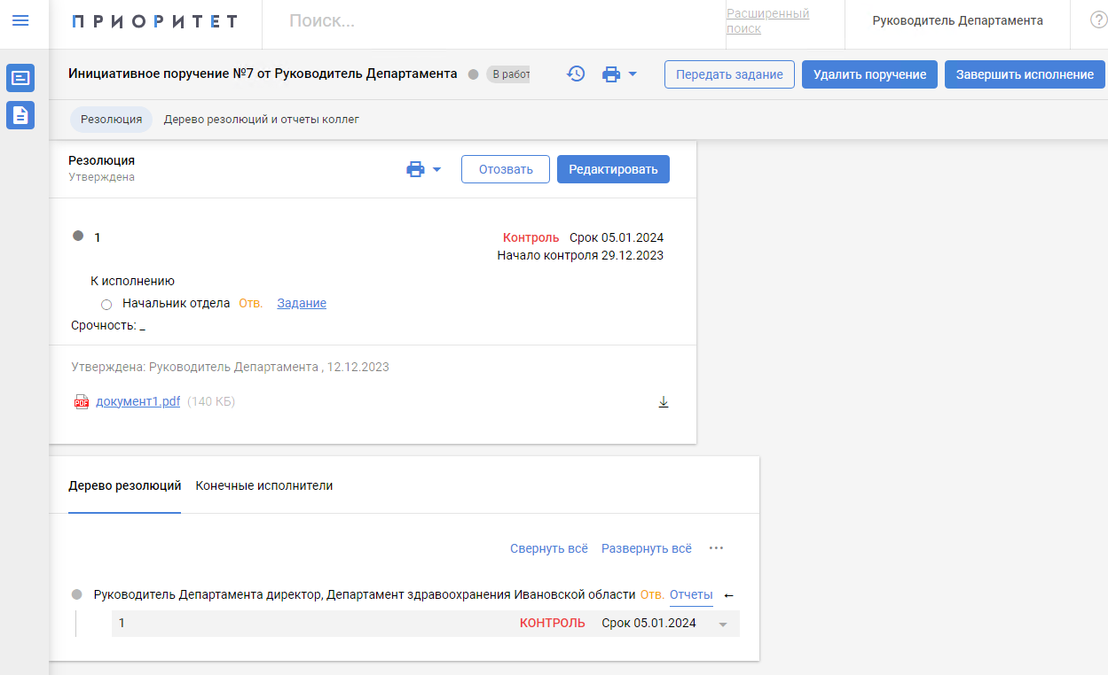

Дальнейшая работа с резолюцией и поручениями из неё выполняется также, как и работа с обычными заданиями и резолюциями по документу.

1. Работа с заданием на утверждение
   1. Откройте папку ***СЭД Руководитель /01 Новая корреспонденция - согласование***.

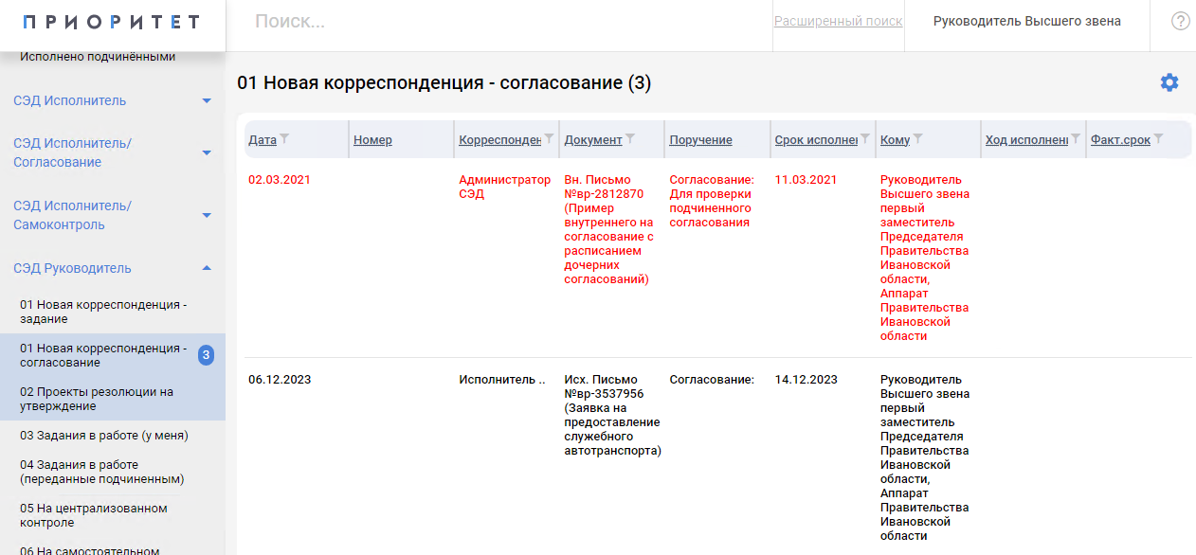

* 1. Откройте карточку задания на согласование.

Тип задания отображён в правом верхнем углу.

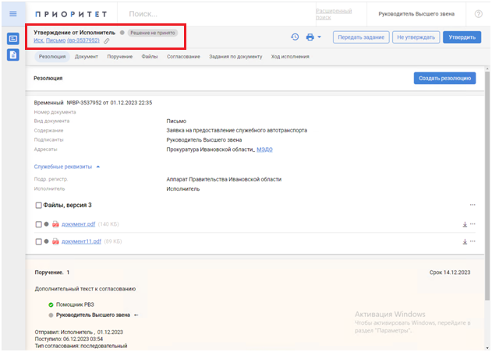

* 1. Ознакомитесь с поступившим заданием.

Структура карточки задания и содержание блоков схожи с заданием по служебной корреспонденции. В левом верхнем углу находится ссылка на согласуемый документ и тип поступившего вам задания: «На согласование» или «На утверждение».

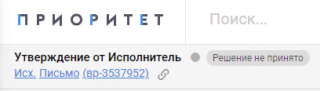

Первым расположен блок ***Резолюция***. Далее блок информации о документе и согласуемых файлах. Работа с ними описана ниже.

В блоке ***Маршрут*** отображается информация обо всех участниках согласования.

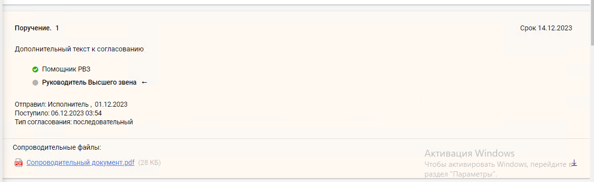

Блок формы предварительного просмотра файлов. Для переключения отображения между файлами нажмите на имя файла.

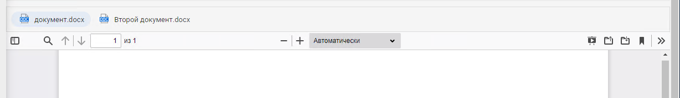

Следующий блок – ***Лист согласования***.

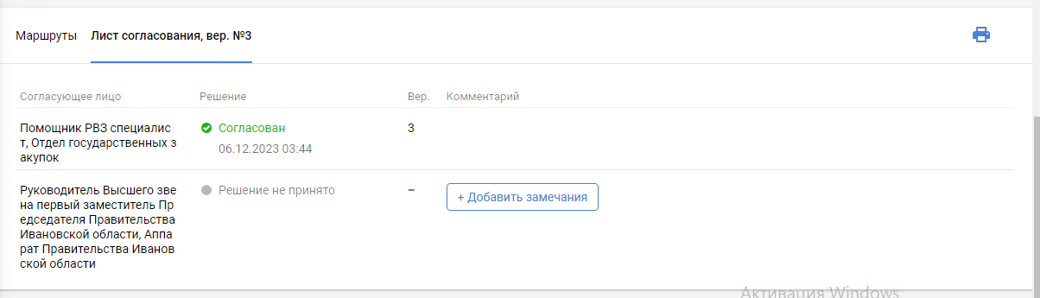

Последний блок – ***Мои отчёты***.

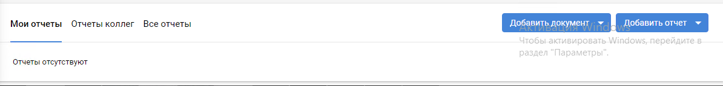

Возьмите задание в работу, нажав кнопку  в правом верхнем углу. Вкладка браузера обновится, карточка сменит своё состояние.

* 1. Ознакомитесь с приложенными файлами.

Список файлов находится после блока информации о документе.

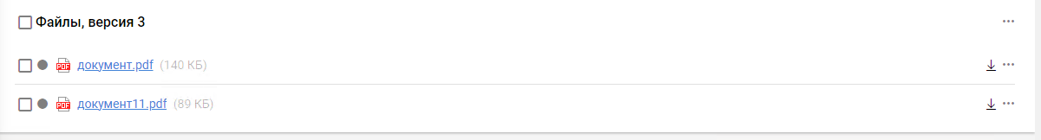

Текущая версия файлов отображается в форме пред. просмотра. Также вы можете открыть файл в отдельном окне, нажав на его имя. Текстовый документ откроется на чтение в отдельном окне. Для закрытия нажмите на значок в правом верхнем углу .

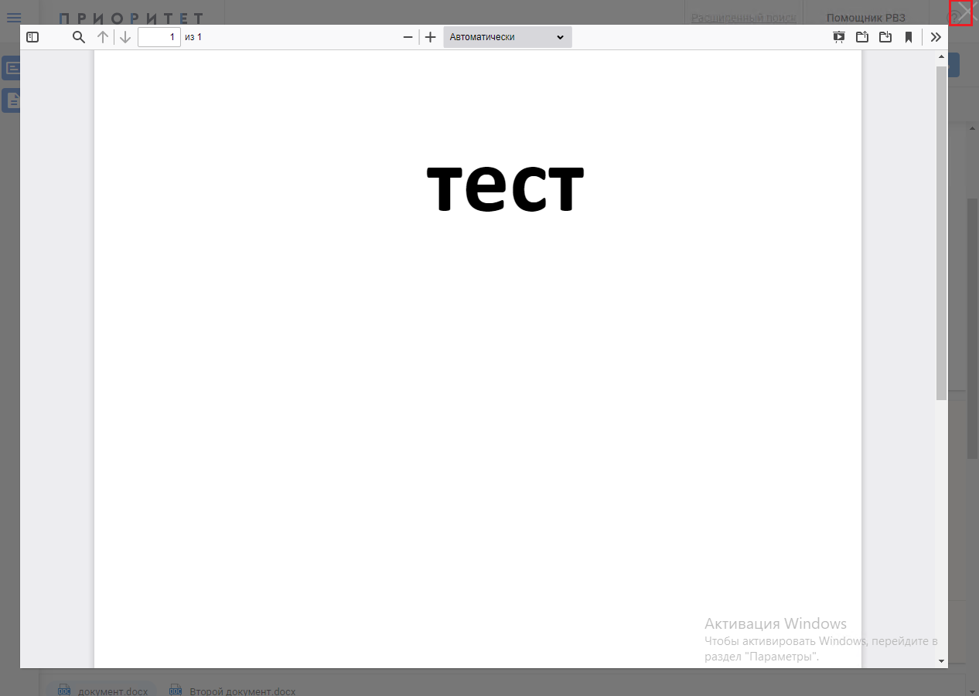

Также Вы можете скачать файл себе на компьютер, нажав на значок  справа от имени файла.

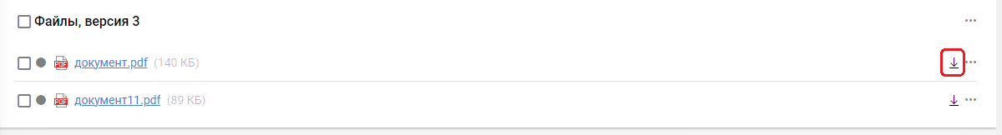

В задании *На утверждение* Вы не можете внести изменения в файлы напрямую. Это можно сделать только скачав файлы и приложив изменённые файлы как файлы замечаний.

* 1. Расписание резолюции.

Из задания Вы можете расписать подчиненную резолюцию. Для этого перейдите к блоку ***Резолюция*** в начале карточки и нажмите кнопку .

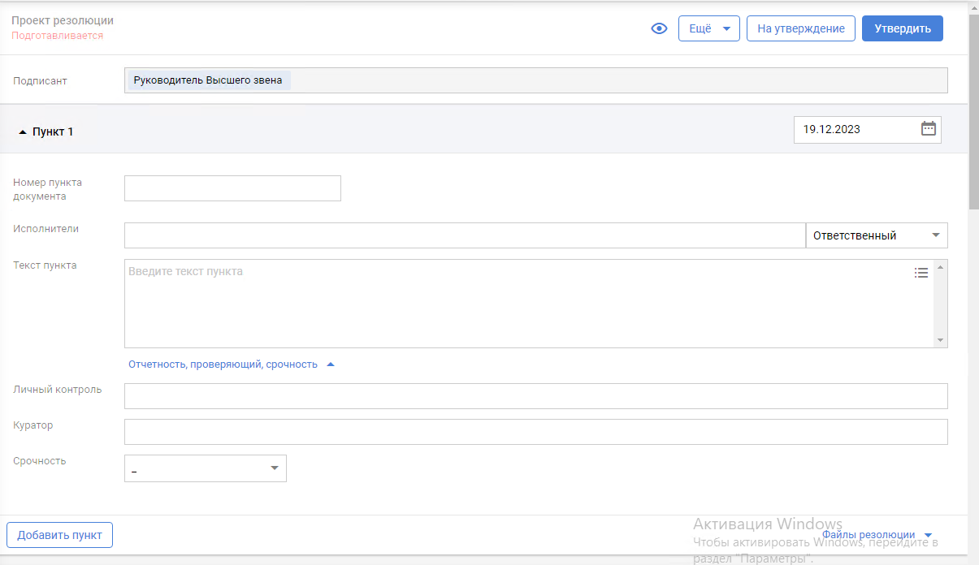

Появившаяся форма резолюции схожа с той, что описана в пункте 3 текущей инструкции, но имеет несколько отличий: Отсутствует поле контроля и признаков необходимости отчёта, документа во исполнение и автоисполнения. В остальном принцип заполнения полей формы резолюции тот же, что описан в пункте 3.2 текущей инструкции.

После заполнения формы резолюции нажмите кнопку  для отправки резолюции в работу или  для отправки резолюции на утверждение руководителю.

После утверждения резолюции Вы также может изменить, удалить или отозвать резолюцию, нажав соответствующую кнопку.

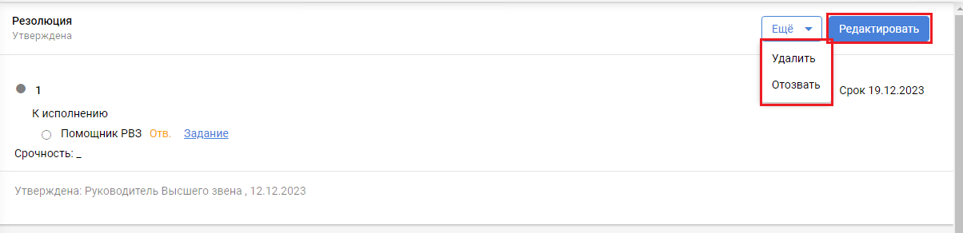

Исполнители, указанные в резолюции, получат задания в папках для заданий на согласование.

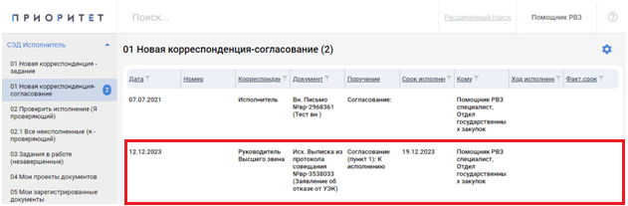

Подчинённое задание будет заданием на визирование. Работа данным заданием ведётся также, как и с заданием на согласование. Исполнитель также может внести изменение в согласуемые файлы и приложить файлы и текст замечаний в листе согласования.



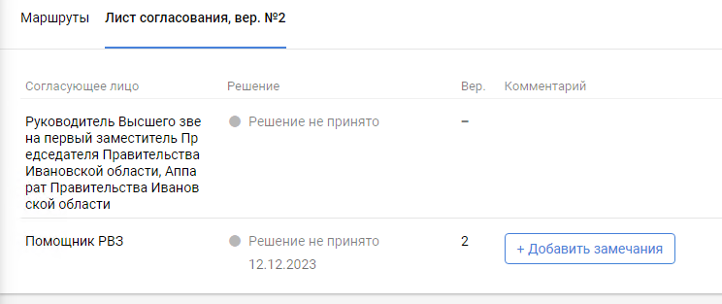

* 1. Примите решение по заданию.

Вы можете выполнить следующие действия:

* Не утверждать.

Вы можете не утверждать задание, добавив замечания по файлам. Для этого перейдите к блоку **Лист согласования** и внесите текст, и если необходимо файл замечаний, нажав кнопку .

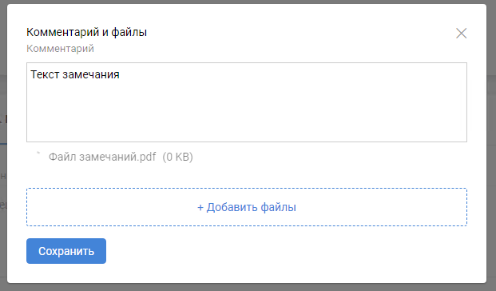

Далее нажмите кнопку . Окно закроется, и внесенное замечание отобразится в листе согласования.

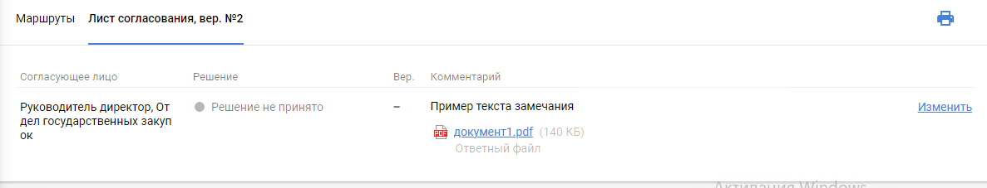

После этого нажмите кнопку  в правом верхнем углу.

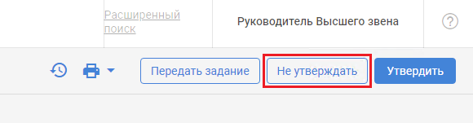

Если до этого текст замечания не был внесён в листе согласования, появится окно для его ввода.

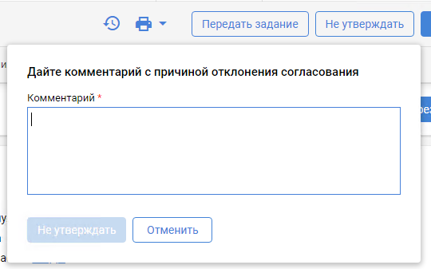

Введите текст замечания, после чего станет доступна кнопка . Нажмите её. Вкладка браузера обновится, и карточка сменит состояние.



В блоках ***Маршрут*** и ***Лист согласования*** появятся соответствующие записи.

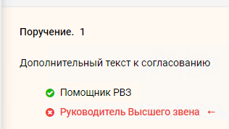

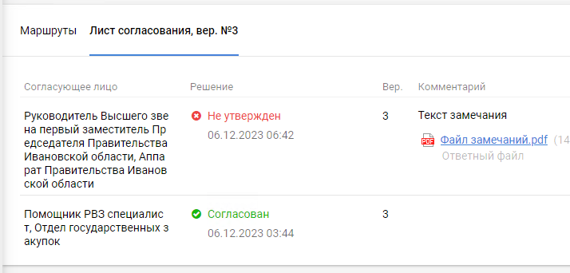

* Утвердить.

Если у вас нет замечаний по файлам документа, то вы можете выполнить задание с результатом «Утверждено», подписав файлы документа. Для этого нажмите кнопку  и в появившемся ниже окне нажмите кнопку .

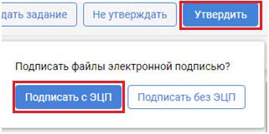

Подтвердите выполняемую операцию в следующем окне.

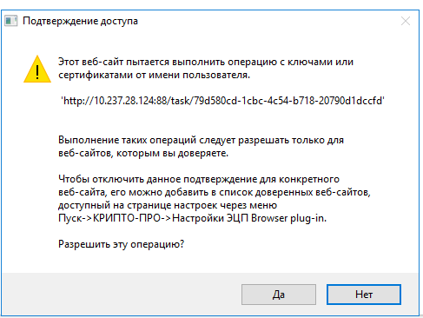

В следующем окне выберите из списка установленных лицензий ЭЦП на данном компьютере ту, с которой будет произведена подпись, и нажмите кнопку .

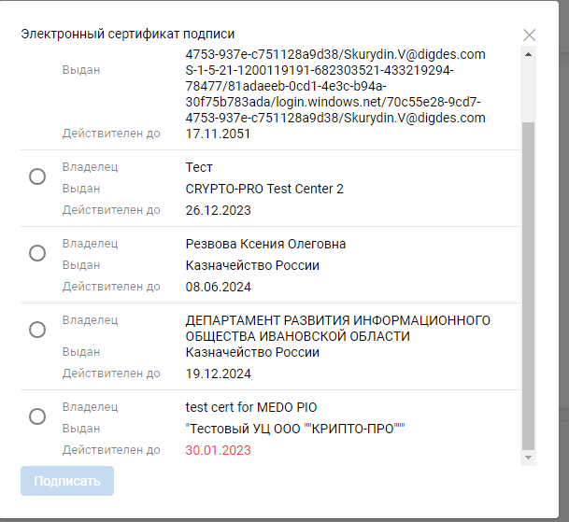

Если подписание прошло успешно, появится окно.

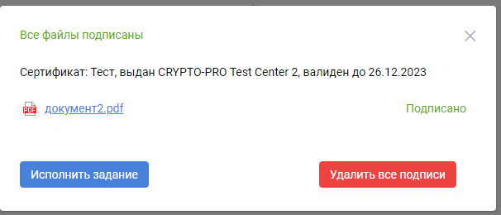

Нажмите кнопку . Вкладка браузера обновится, карточка задания завершится.